**BOOTCAMP INTER**

**COLEÇÕES**

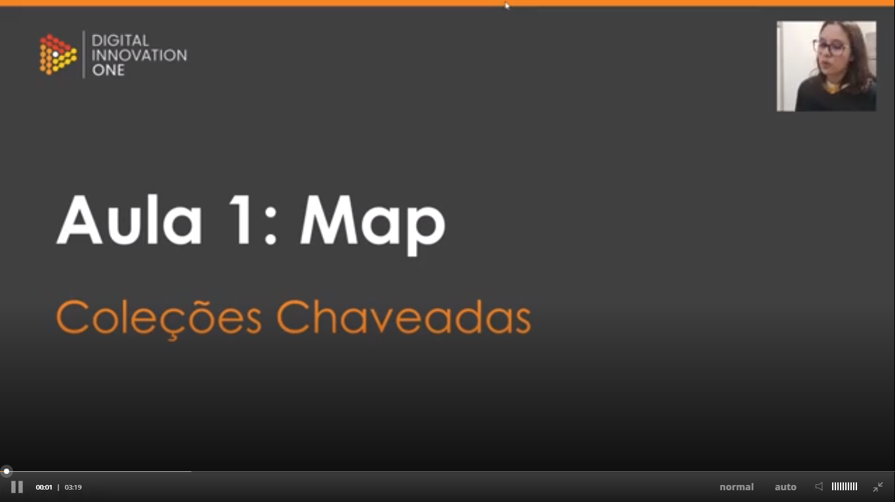



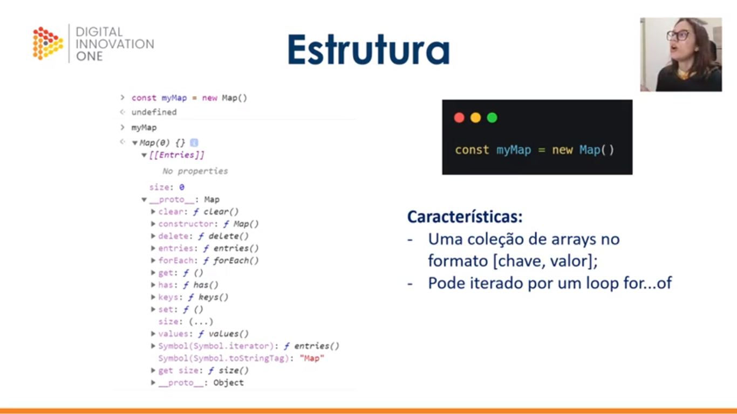

Estrutura chave:valor (mapa do Json)



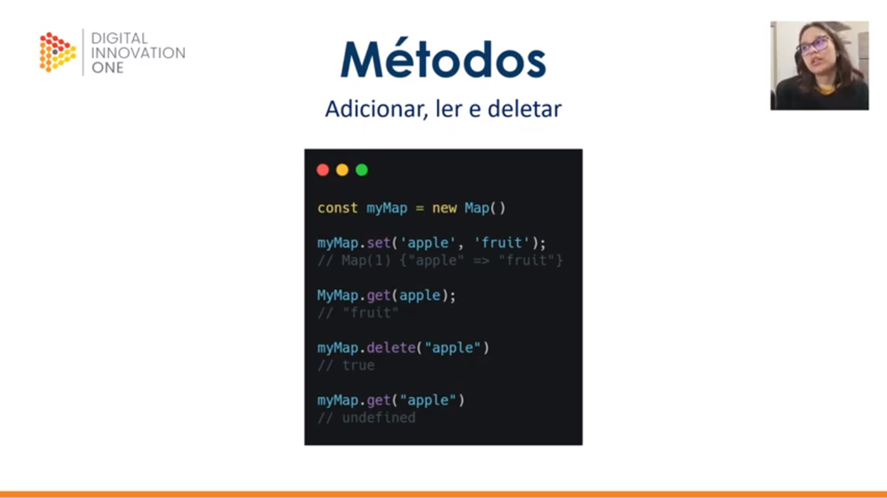

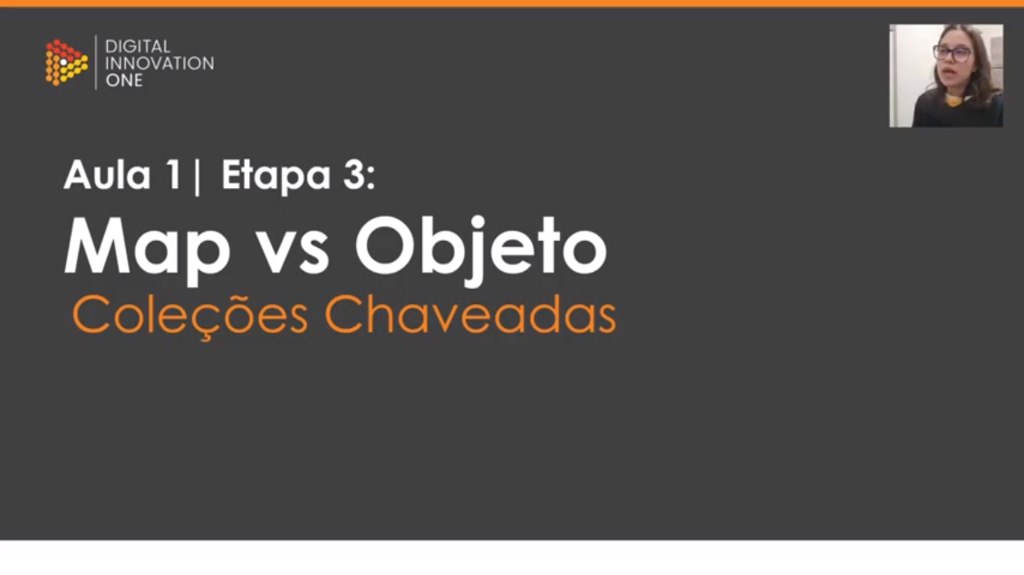

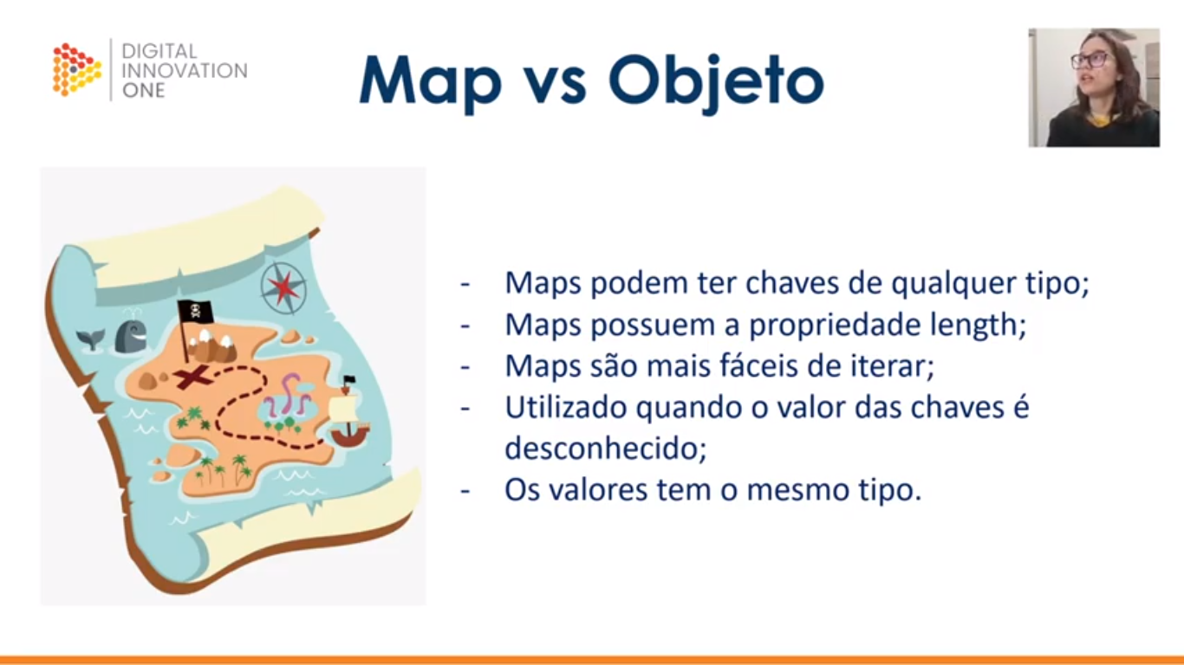

Objetos sempre tem chaves no formato de string, maps podem ter de qq tipo; maps possuem a propriedade length, enquanto em objetos é preciso iterar por todas as propriedades pra descobrir o tamanho; maps portanto fica mais fácil de iterar uma vez que é uma coleção de dados que vc sabe o tamanho; em objetos vc conhece o valor das chaves e pode iterar por eles, utiliza-se o maps quando não se conhecem esses valores; e no maps os valores tem o mesmo tipo, enquanto em objects não necessariamente.



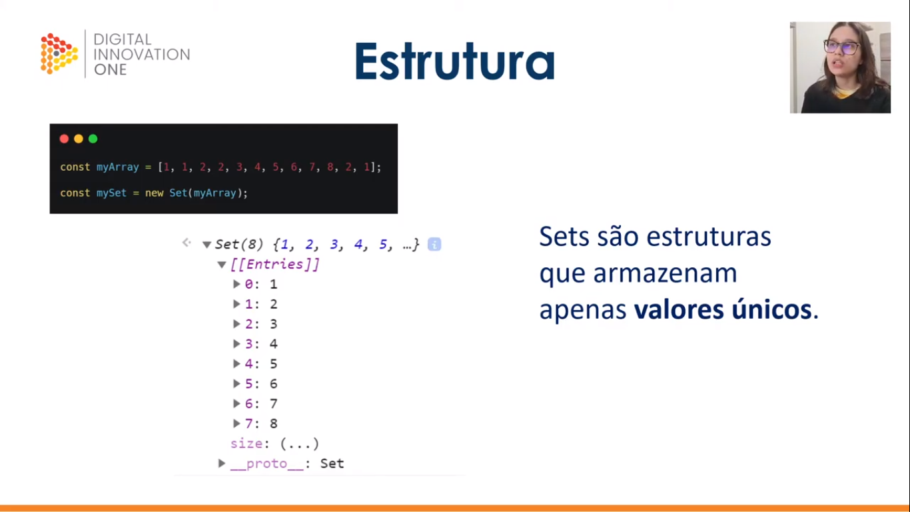

Enquanto em um array eu posso ter valores repetidos, em um set eu só posso ter valores únicos.

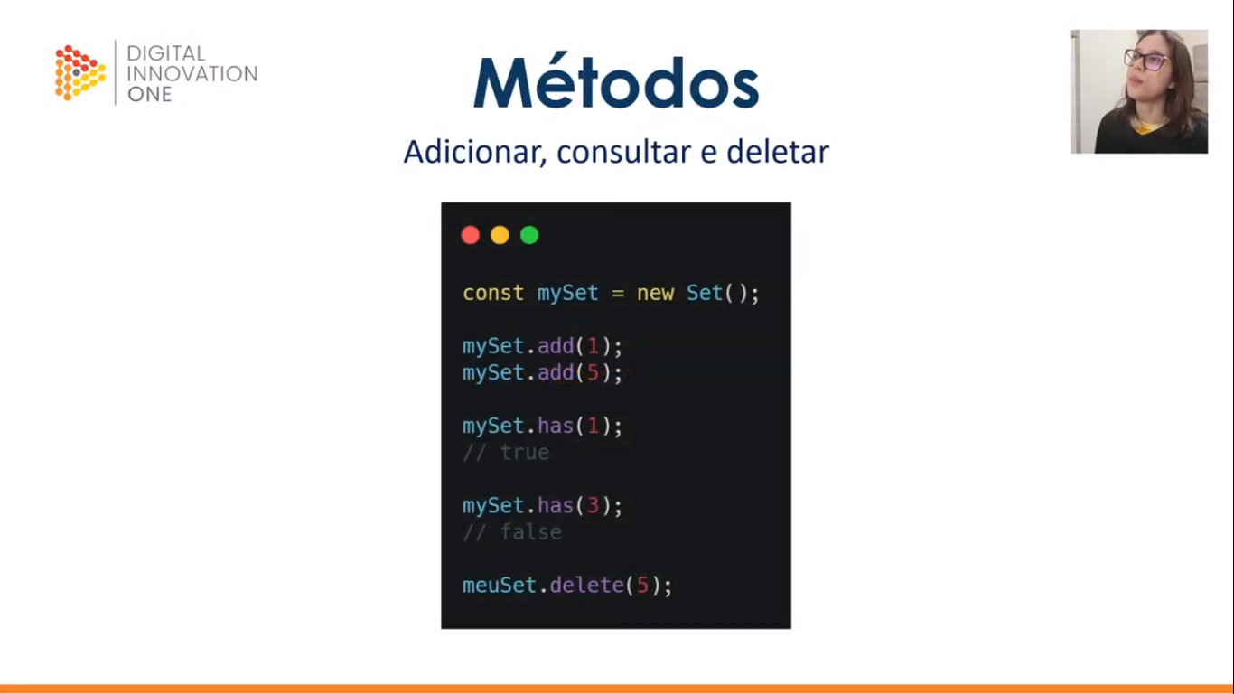



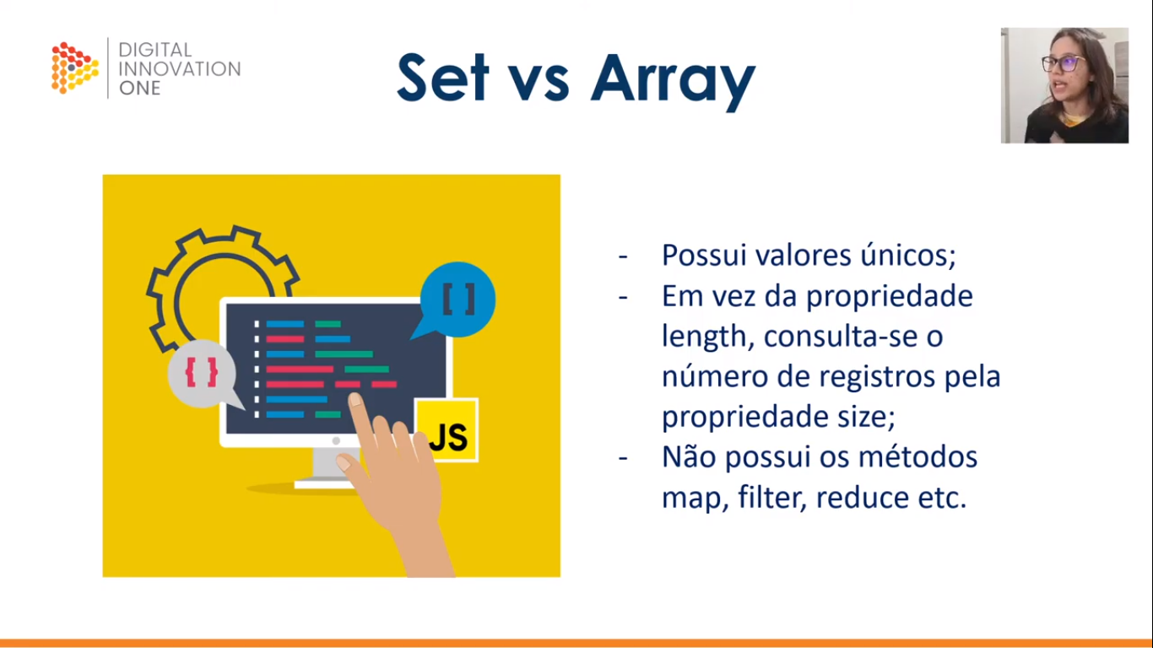

Atividade prática

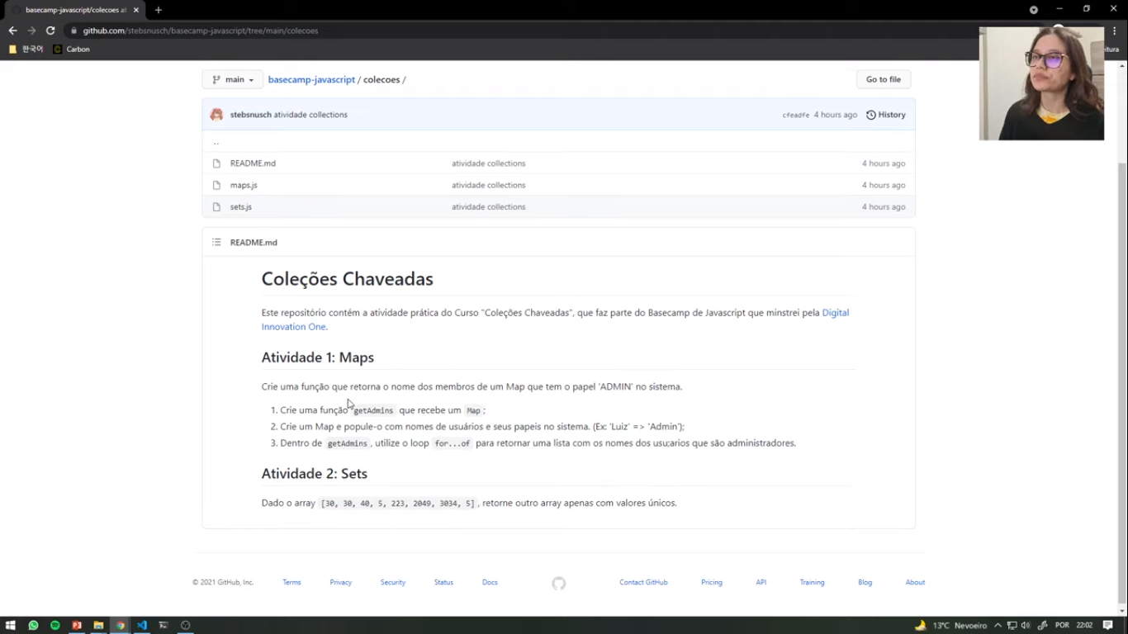

Atividade 1

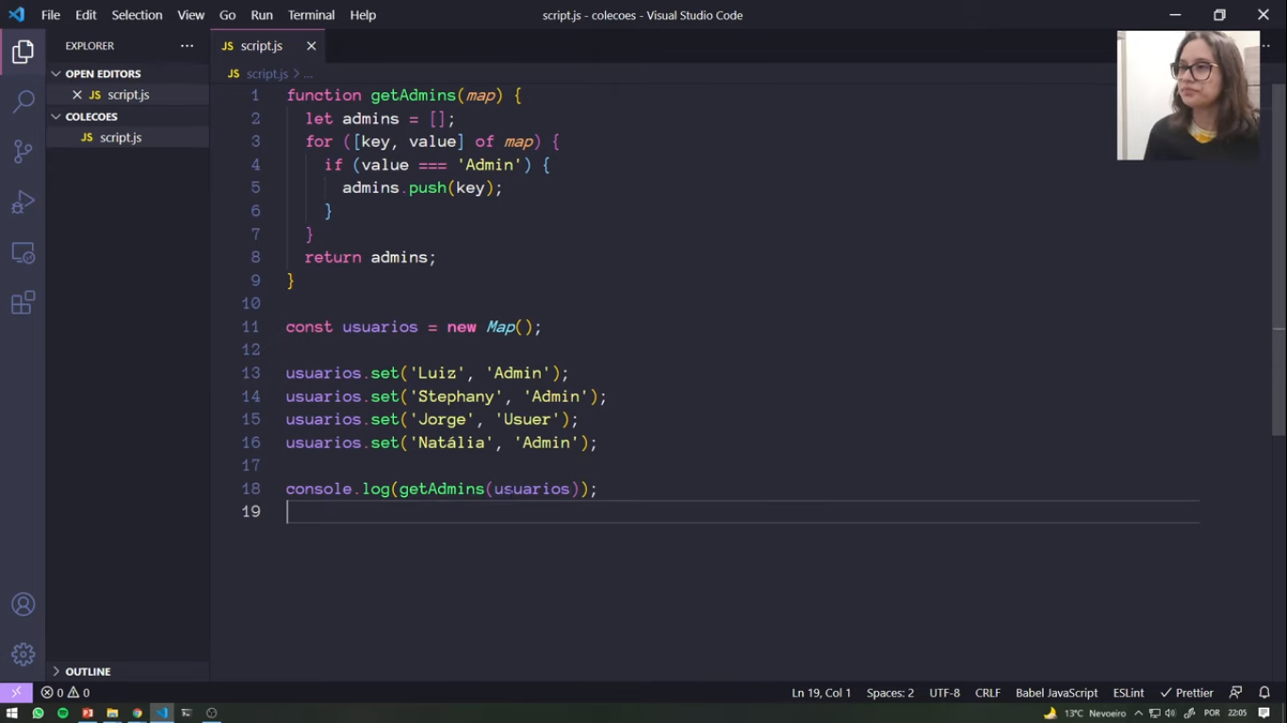

Atividade 2

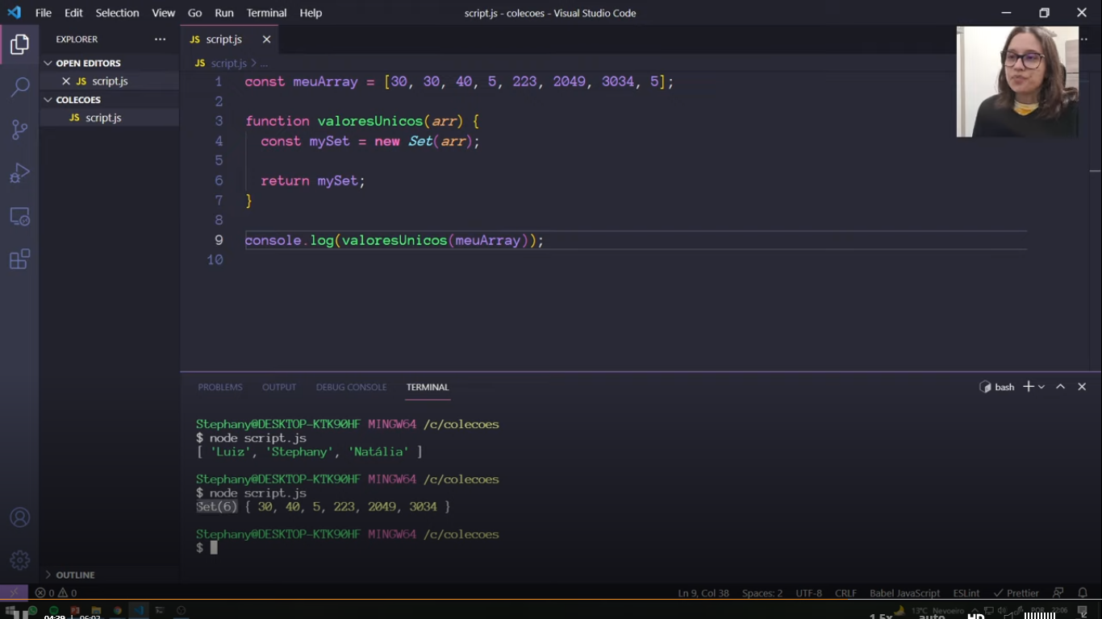

Tem uma pegadinha nessa atividade. Embora o código acima “funcione”, o que ele está retornando é um set, não um array (como é pedido na atividade). É preciso então dar um spread nesse set, jogando cada elemento separadamente para formar um array (como na imagem a seguir).

